Министерство образования Республики Беларусь

Учреждение образования

БЕЛОРУССКИЙ ГОСУДАРСТВЕННЫЙ УНИВЕРСИТЕТ

ИНФОРМАТИКИ И РАДИОЭЛЕКТРОНИКИ

Факультет компьютерных систем и сетей

Кафедра информатики

Лабораторная работа № 12

«Решение краевых задач методом разностных аппроксимаций»

Вариант 10

Выполнил:

студент гр. 953506

Кондрашов И.Д.

Проверил:

Анисимов В.Я.

Минск, 2021

**Цель работы**

1. Изучить метод разностных аппроксимаций, составить алгоритм метода и программу их реализации, получить численное решение заданной краевой задачи;
2. Составить алгоритм решения краевых задач указанными методами, применимыми для организации вычислений на ПЭВМ;
3. Составить программу решения краевых задач по разработанному алгоритму;
4. Выполнить тестовые примеры и проверить правильность работы программ.

**Краткие теоретические сведения**

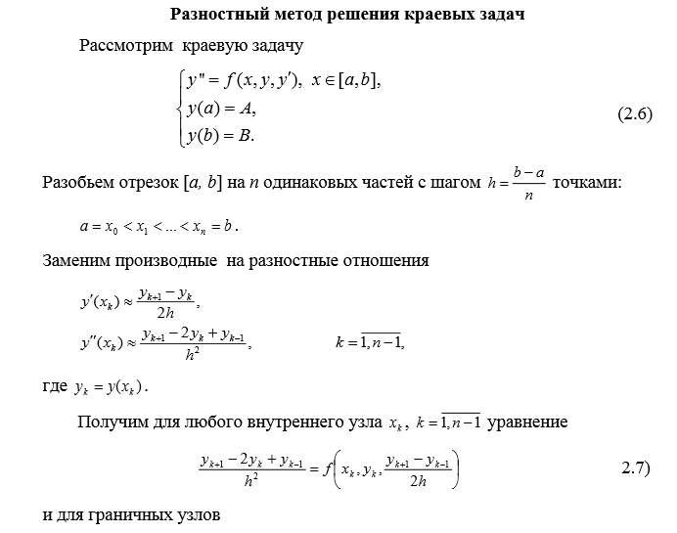

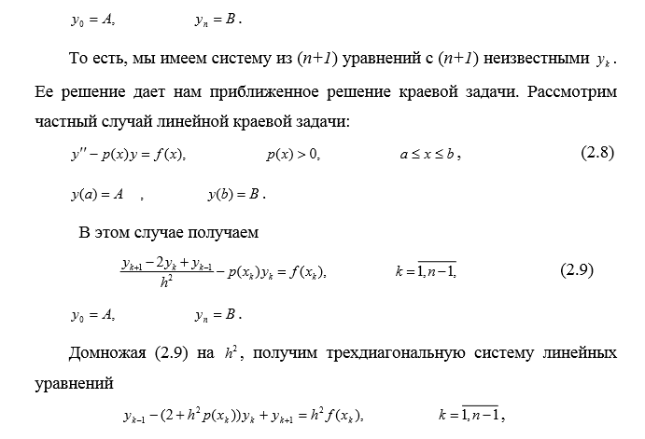

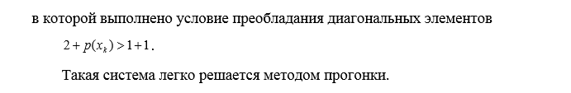

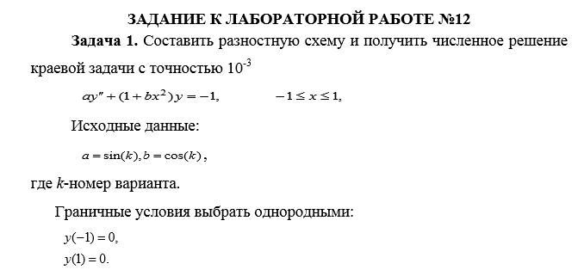

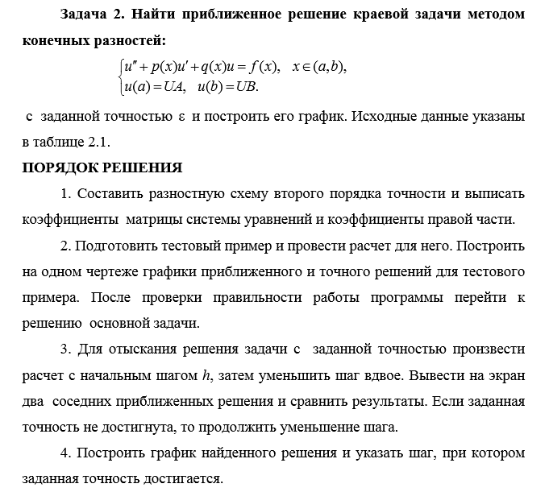

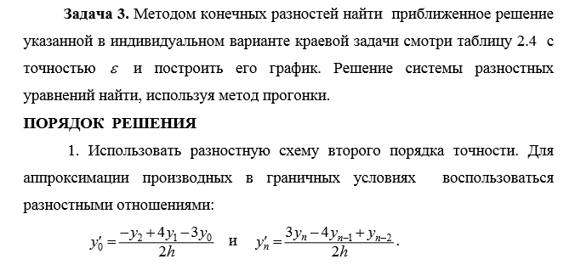

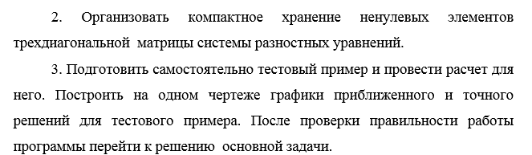

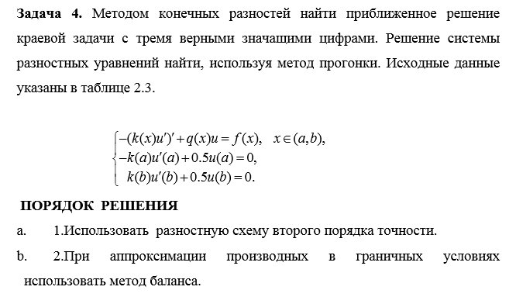

**Результаты**

Рисунок 1. Решение задачи №1

Рисунок 2. Решение задачи №2

Рисунок 3. Решение задачи №3

Рисунок 4. Решение задачи №4

**Листинг кода**

import numpy as np  
import math  
from matplotlib import pyplot as plt  
  
  
def sweep_method(a, b, c, d):  
 AlphaS = [-c[0] / b[0]]  
 BetaS = [d[0] / b[0]]  
 GammaS = [b[0]]  
 n = len(d)  
 result = [0 for i in range(n)]  
  
 for i in range(1, n - 1):  
 GammaS.append(b[i] + a[i] * AlphaS[i - 1])  
 AlphaS.append(-c[i] / GammaS[i])  
 BetaS.append((d[i] - a[i] * BetaS[i - 1]) / GammaS[i])  
  
 GammaS.append(b[n - 1] + a[n - 1] * AlphaS[n - 2])  
 BetaS.append((d[n - 1] - a[n - 1] * BetaS[n - 2]) / GammaS[n - 1])  
  
 result[n - 1] = BetaS[n - 1]  
 for i in reversed(range(n - 1)):  
 result[i] = AlphaS[i] * result[i + 1] + BetaS[i]  
  
 return result  
  
  
def check_eps(current, prev, eps):  
 eps_t = max([math.fabs(current[i * 2] - prev[i]) for i in range(len(prev))])  
 print('Check: ', eps_t)  
 if eps_t > eps:  
 return False  
 return True  
  
  
def deep_copy(system):  
 return [item for item in system]  
  
  
def get_h(a, b, n):  
 return (b - a) / n  
  
  
def task1():  
 iteration_count = 0  
 prev = []  
 current = []  
 eps = 1e-3  
 h = 0  
 n = 32  
 A = -1  
 B = 1  
 first = 0  
 last = 0  
 while True:  
 h = get_h(A, B, n)  
 points = list(np.linspace(A, B, n + 2))  
 print(points)  
 del points[0]  
 del points[-1]  
  
 a = [1 for x in points]  
 b = [-(2 + (h ** 2) * (1 + math.sin(12) * (x ** 2)) / math.cos(12)) for x in points]  
 c = [1 for x in points]  
 d = [-(h ** 2) for x in points]  
  
 d[0] = d[0] - a[0] * first  
 d[-1] = d[-1] - c[-1] * last  
  
 current = sweep_method(a, b, c, d)  
 if iteration_count != 0 and check_eps(current, prev, eps):  
 break  
 print('h = ', h)  
 prev = deep_copy(current)  
 iteration_count += 1  
 n *= 2  
  
 print("\nh = ", h)  
 print("Количество итераций = ", iteration_count)  
 print("Количество точек = ", n)  
 print("y = ", current)  
  
 plt.plot(points[::2], prev, linewidth=0.5)  
 points.insert(0, A)  
 points.append(B)  
 current.insert(0, first)  
 current.append(last)  
 plt.plot(points, current, linewidth=0.5, label='Task 1\nh={}'.format(h))  
 plt.legend()  
 plt.show()  
  
  
def task2():  
 A = 0  
 B = 2  
 n = 8  
 first = 0  
 last = 5  
 eps = 0.05  
 test = False  
 iteration_count = 0  
 prev = list()  
 while True:  
 h = get_h(A, B, n)  
 points = list(np.linspace(A, B, n + 2))  
  
 del points[0]  
 del points[-1]  
  
 a = [(1 - (-0.5 + math.sin(x)) * h / 2) for x in points]  
 b = [(8 / (1 + 0.25 * (x ** 2))) * (h ** 2) - 2 for x in points]  
 c = [(1 + (-0.5 + math.sin(x)) * h / 2) for x in points]  
 d = [5 * (1 - x ** 2) * (h ** 2) for x in points]  
  
 if test:  
 a = [1 / (h ** 2) - math.tan(x) / (2 * h) for x in points]  
 b = [-2 / (h ** 2) + math.cos(x) ** 2 for x in points]  
 c = [1 / (h ** 2) + math.tan(x) / (2 * h) for x in points]  
 d = [0 for x in points]  
  
 d[0] = d[0] - a[0] * first  
 d[-1] = d[-1] - c[-1] * last  
  
 current = sweep_method(a, b, c, d)  
  
 if iteration_count != 0 and check_eps(current, prev, eps):  
 break  
  
 print("\nh = ", h)  
 print("y = ", current)  
 print("prev = ", prev)  
  
 prev = deep_copy(current)  
 iteration_count += 1  
 n *= 2  
  
 print("\nh = ", h)  
 print("Количество итераций = ", iteration_count)  
 print("Количество точек = ", n)  
 print("y = ", current)  
  
 if test:  
 points = list(range(A, B, h))  
 y = [-(-10 + math.cos(math.sin(1))) * math.sin(math.sin(x)) / math.sin(math.sin(1)) + math.cos(math.sin(x)) for  
 x in points]  
 plt.plot(points, y, label="Точно решение", linewidth=0.5)  
 plt.legend()  
  
 points.insert(0, A)  
 points.append(B)  
 current.insert(0, first)  
 current.append(last)  
  
 plt.plot(points, current, label="Task 2\nh = {}".format(h), linewidth=0.5)  
 plt.legend()  
 plt.grid(True)  
 plt.show()  
  
  
def task3():  
 A = 0.4  
 B = 1.4  
 n = 6  
 eps = 0.1  
 first = 2  
 last = 5  
 iteration_count = 0  
 points = []  
 current = []  
 prev = []  
 h = 0  
 while True:  
 h = get_h(A, B, n)  
 points = list(np.linspace(A, B, n + 1))  
  
 del points[0]  
  
 a = [(1 / h ** 2) + 0.5 * x / (2 * h) for x in points]  
 b = [-(2 / h ** 2) + 1 for x in points]  
 c = [(1 / h ** 2) + (-0.5 * x / (2 * h)) for x in points]  
 d = [2 for x in points]  
  
 d[0] = d[0] - a[0] * 1.2  
  
 a[-1] = a[-1] - c[-1] / (h + 3)  
 b[-1] = b[-1] + 4 * c[-1] / (h + 3)  
 d[-1] = d[-1] - c[-1] * 3.2 * h / (h + 3)  
 c[-1] = 0  
  
 current = sweep_method(a, b, c, d)  
 if iteration_count != 0 and check_eps(current, prev, eps):  
 break  
  
 print("\nh = ", h)  
 print("y = ", current)  
 print("prev = ", prev)  
  
 prev = deep_copy(current)  
 iteration_count += 1  
 n *= 2  
  
 print("\nh = ", h)  
 print("Количество итераций = ", iteration_count)  
 print("Количество точек = ", n)  
 print("y = ", current)  
  
 plt.figure()  
 points.insert(0, A)  
 current.insert(0, 1.2)  
  
 plt.plot(points, current, label='Task 3\nh={}'.format(h))  
 plt.legend()  
 plt.grid(True)  
 plt.show()  
  
  
def task4():  
 A = 0  
 B = 1.8  
 C = 1.275  
 k1 = 0.4  
 k2 = 1.4  
 q1 = 3.2  
 q2 = 12  
 eps = 0.001  
 n = 16  
 iteration_count = 0  
 prev = []  
 points = []  
 current = []  
 while True:  
 h = get_h(A, B, n)  
 points = list(np.linspace(A, B, n))  
  
 a = [-k1 / h ** 2 if x < C else -k2 / h ** 2 for x in points[1:-1]]  
 b = [2 * k1 / h ** 2 + q1 if x < C else 2 * k2 / h ** 2 + q2 for x in points[1:-1]]  
 c = [-k1 / h ** 2 if x < C else -k2 / h ** 2 for x in points[1:-1]]  
 d = [8 * x * (2.5 - x) for x in points[1:-1]]  
  
 a.insert(0, 0)  
 b.insert(0, k1 / h + 0.5)  
 c.insert(0, -k1 / h)  
 d.insert(0, 0)  
  
 a.append(-k2 / h)  
 b.append(k2 / h + 0.5)  
 c.append(0)  
 d.append(0)  
  
 current = sweep_method(a, b, c, d)  
  
 if iteration_count != 0 and check_eps(current, prev, eps):  
 break  
  
 print("\nh = ", h)  
 print("y = ", current)  
 print("prev = ", prev)  
  
 prev = deep_copy(current)  
 iteration_count += 1  
 n *= 2  
  
 print("\nh = ", h)  
 print("Количество итераций = ", iteration_count)  
 print("Количество точек = ", n)  
 print("y = ", current)  
  
 plt.plot(points, current, label="Task 4\nh={}".format(h))  
 plt.legend()  
 plt.grid(True)  
 plt.show()  
  
  
def main():  
 task1()  
 task2()  
 task3()  
 task4()  
  
  
if __name__ == "__main__":  
 main()

**Выводы**

В ходе работы:

* Изучен метод разностных аппроксимаций
* Составлен алгоритм метода и программа его реализации
* Получено численное решение заданной краевой задачи
* Составлен алгоритм решения краевых задач указанными методами, применимыми для организации вычислений на ПЭВМ
* Составлена программа решения краевых задач по разработанному алгоритму